关于组织开展2023年全国青少年

禁毒知识竞赛初赛及两课时学习活动的通知

各辖市（区）禁毒委员会办公室、教育局、人社局、经开区社会事业局，各相关学校：

为深入学习贯彻习近平总书记关于禁毒工作重要指示精神，切实落实国家禁毒委员会《关于加强新时代全民禁毒宣传教育工作的指导意见》，巩固学校毒品预防教育成果，增强在校学生识毒防毒拒毒意识和能力，按照国家禁毒办、教育部《关于做好2023年秋季开学在校学生毒品预防教育工作的通知》（禁毒办通〔2023〕13号）要求，11月16日至11月30日在全市范围内启动2023年全国青少年禁毒知识竞赛初赛及两课时学习活动。该活动已列入教育部公布的2022—2025学年面向中小学生的全国性竞赛活动名单，面向群体为全国中（职）小学在校学生，即小学五年级至高中二年级、中等职业学校一、二年级的所有在校学生（包括普通中专、成人中专、职业高中和技工学校等）。参与活动的相关步骤如下：

【目标一】**学习两个禁毒课程**（**必须学习2个才算完成**）

1. 电脑或手机登录青骄第二课堂官网（网址www.2-class.com），点击右上角登录，输入班主任给的账号密码。

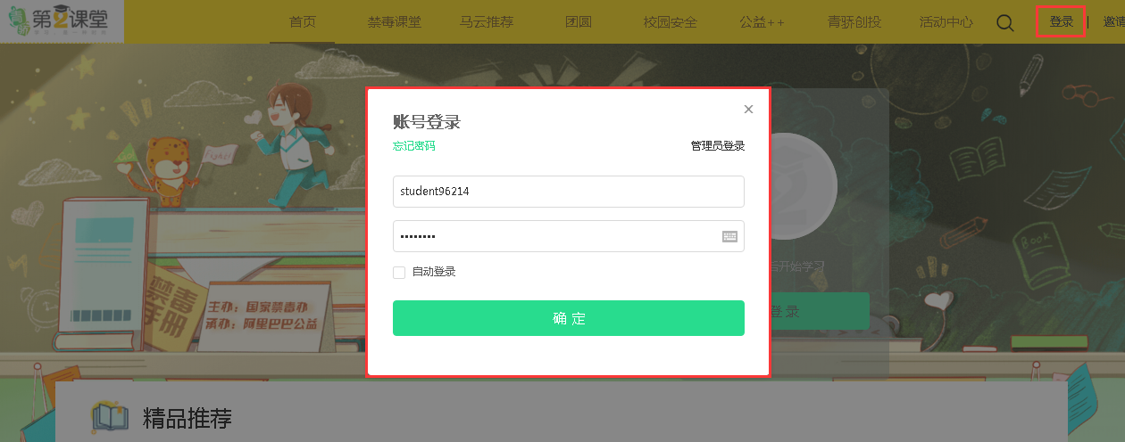

1. 登录成功后，点击“我的课程”。在“我的课程”中会有对应年级的学习视频，选择一个视频——开始学习。

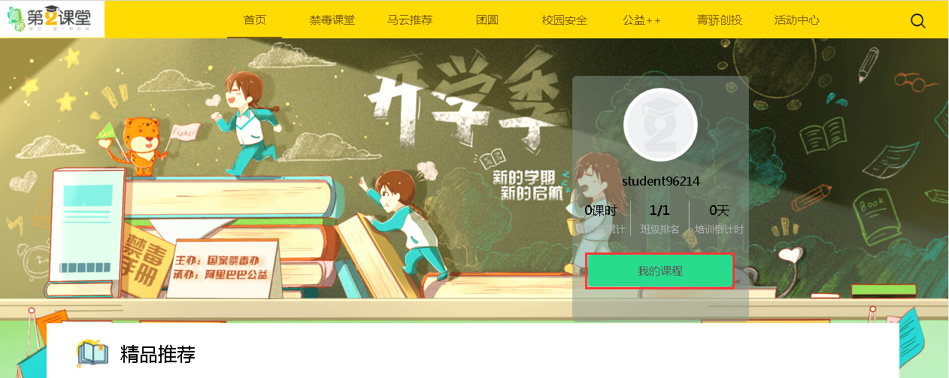

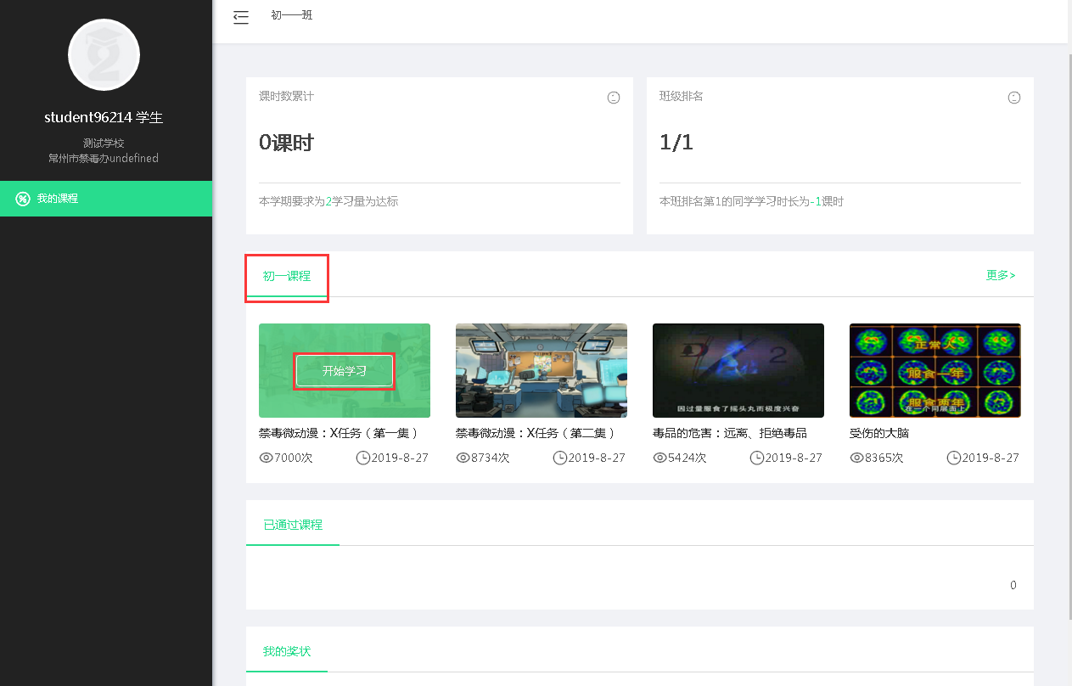

1. 课时一般为10分钟内，看完后点击开始答题。（10分钟内完成5道禁毒题目，全部答对才能通过考试。）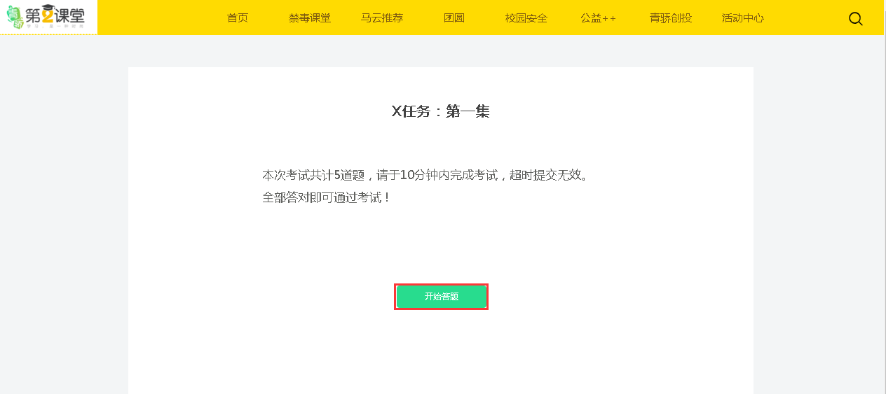

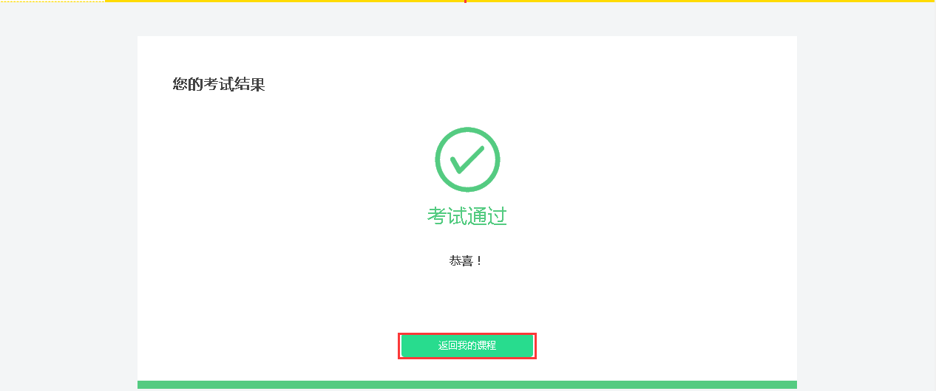

【目标二】**参与禁毒知识答题**

1. 小学组（5-6年级）扫下面二维码或点击链接，填写姓名和所在学校对应区域，开始答题（共10题）。

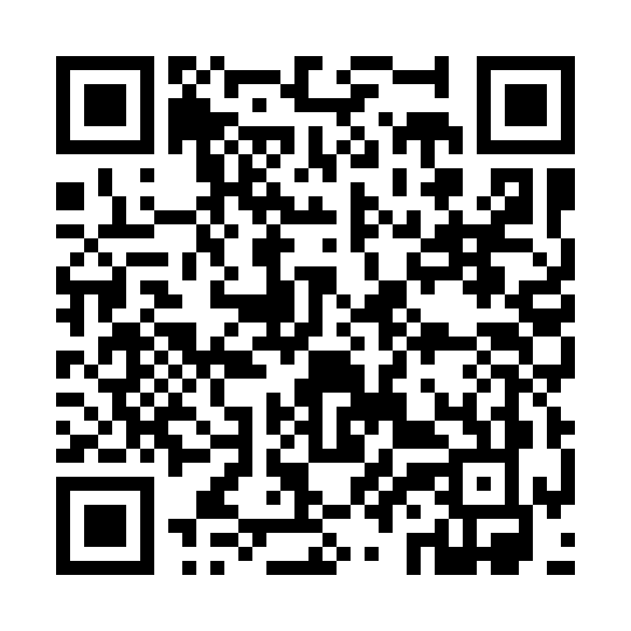

【小学组链接及二维码】<https://wj.qq.com/s2/13588664/yt9q/>

1. 中学组（初一至初三，高一至高二，中职一-中职二）扫下面二维码或点击链接，填写姓名和所在学校对应区域，开始答题（共10题）。

【中学组链接及二维码】<https://wj.qq.com/s2/13588703/rsrl/>

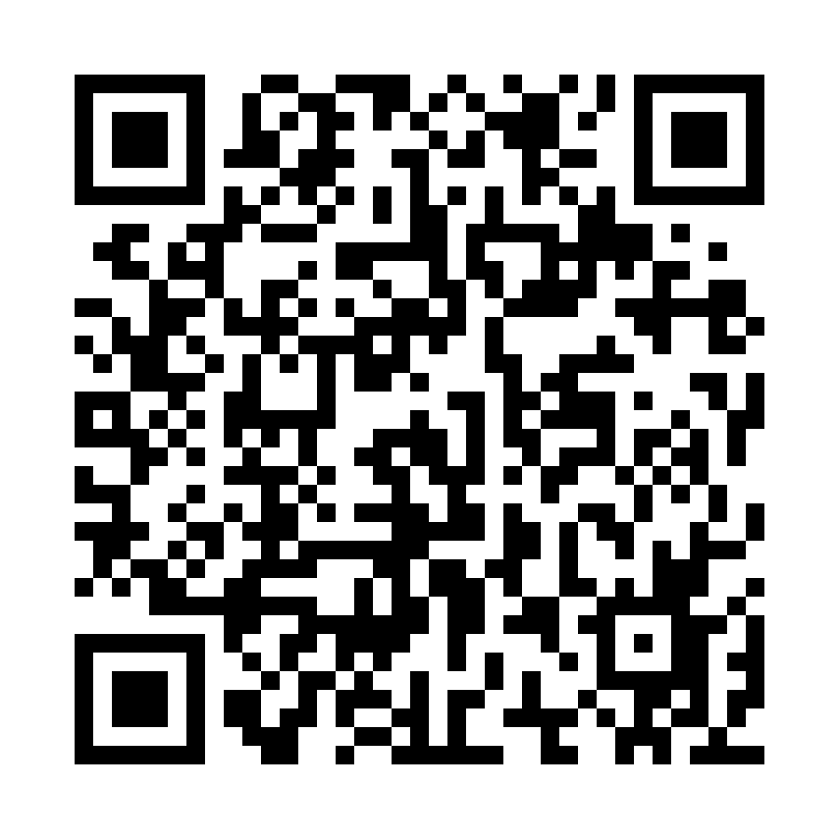

各地要结合实际，最大限度调动青少年学生参与学习答题的积极性，并以此为契机对在校学生广泛开展一次禁毒知识普及教育。